GB21_2

Datum: ……………………….….…………..…………….. Name: …………………….…

Senkrechte Strecken und Geraden erkennen

1. Timo möchte sein Geodreieck wieder haben. Er muss den richtigen Weg finden. Achtung, er darf nur bei rechten Winkeln abbiegen.
Fahre seinen Weg mit einem blauen Buntstift nach.

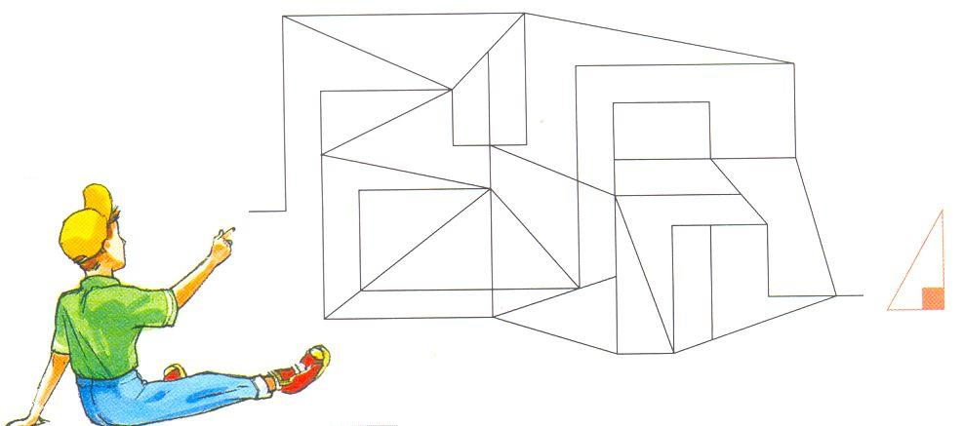

2. Schau dir die folgende Zeichnung an. Benutze dein Geodreieck, um senkrechte Geraden zu entdecken.
Trage deine Ergebnisse in die Tabelle ein.
- Wenn zwei Geraden senkrecht zueinander sind, schreibst du eine Null (0) in das richtige Kästchen.
- Wenn zwei Geraden nicht senkrecht zueinander sind, schreibst du ein Kreuz (+) in das richtige Kästchen.

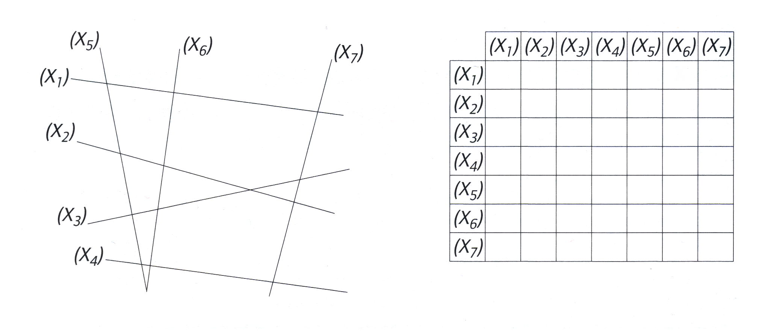

 | (X₁) | (X₂) | (X₃) | (X₄) | (X₅) | (X₆) | (X₇)
(X₁)
(X₂)
(X₃)
(X₄)
(X₅)
(X₆)
(X₇)

